Министерство образования и науки Челябинской области
Государственное бюджетное профессиональное образовательное
учреждение
«Челябинский радиотехнический техникум»

Отчет

Выполнил: Питолин Михаил
студент группы КБ - 284

_______________________________
^{подпись} ^{дата сдачи}
Проверил:
преподаватель А.Э.Ахметова
_______________________________
^{оценка /рецензия}
____________ «___»__________20__ г.
^{подпись} ^{дата проверки}

Челябинск 2026 г.

Задание 3
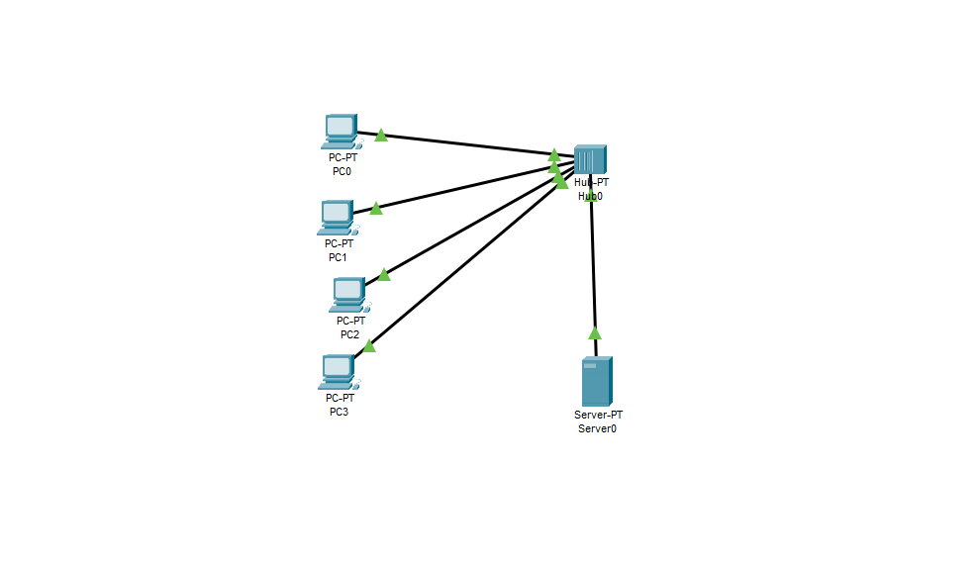
Рисунок 1 – Топология звезда

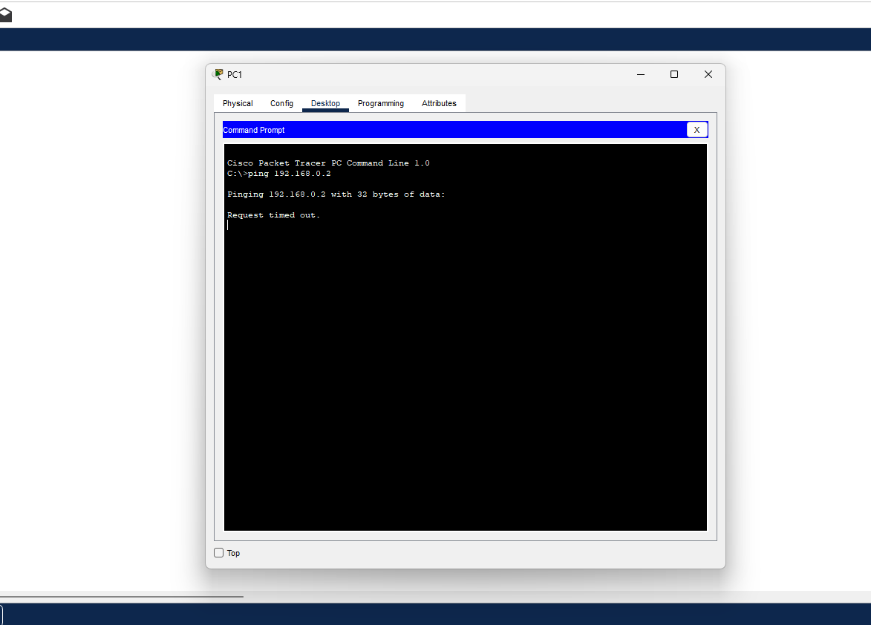
Рисунок 2 – Присваивание IP к каждому компу и проверка пинга

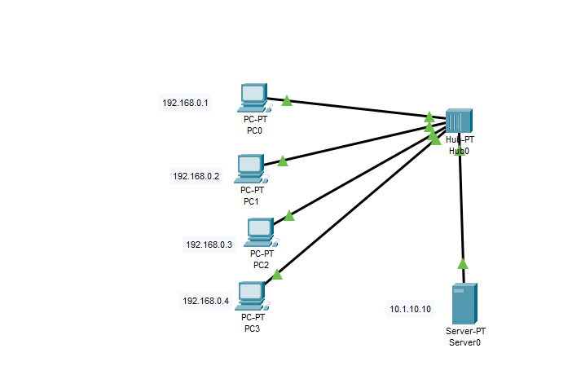
Рисунок 3 - Настроили IP для всех пк и сервера

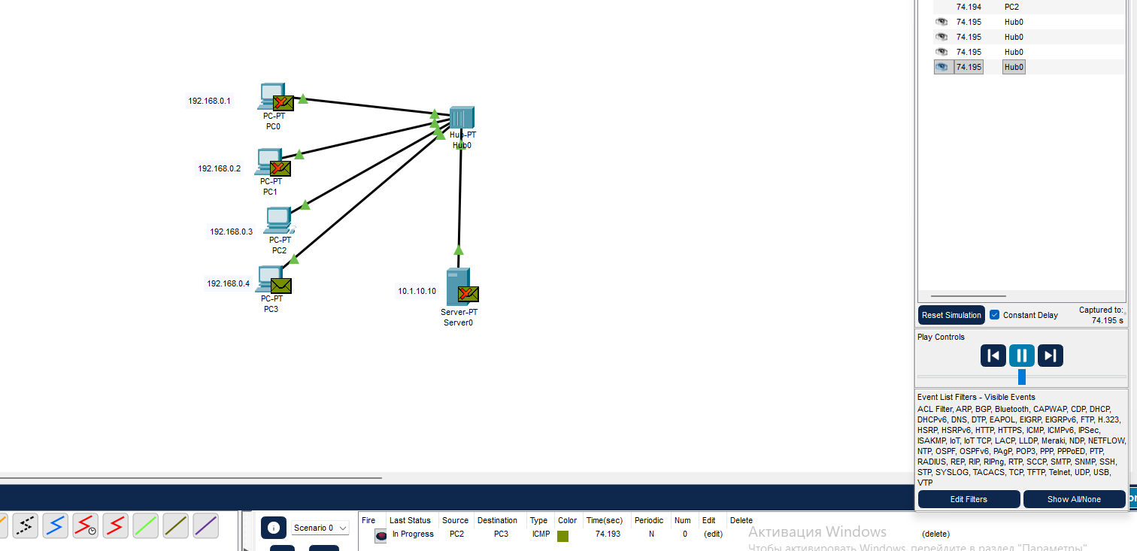
Рисунок 4 – Сеть работает

Задание 3.2
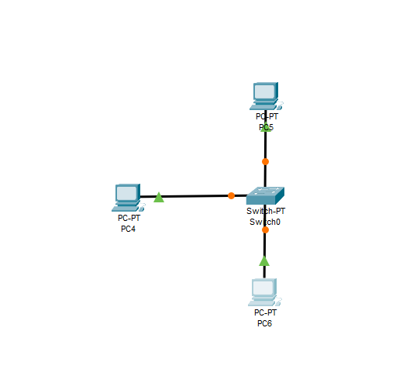
Рисунок 5 – Звезда на базе коммутатора

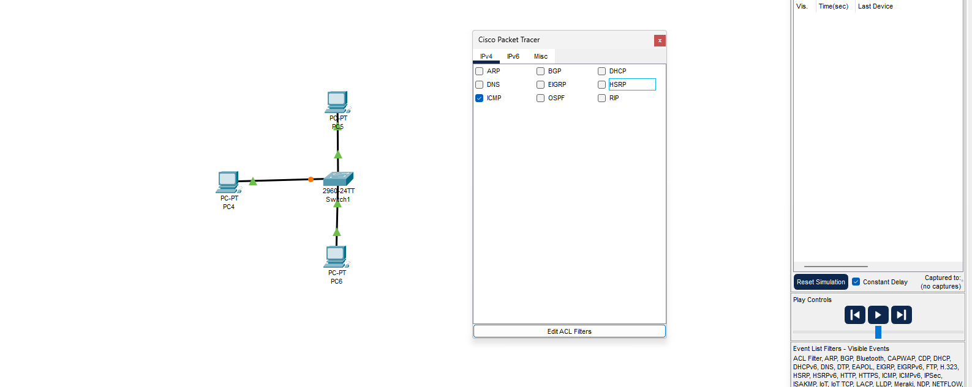
Рисунок 6 – Собрали КС и настроили фильтры

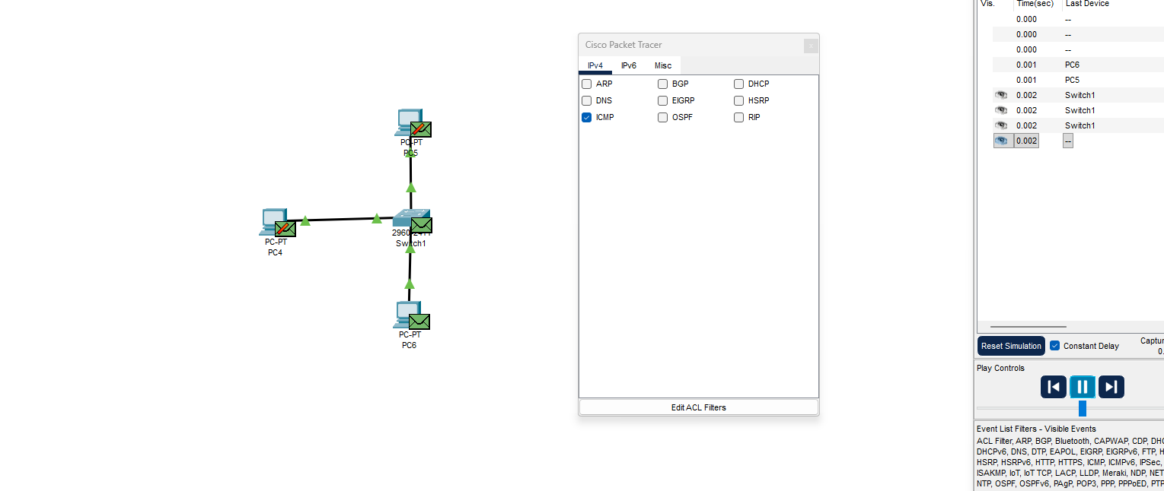
Рисунок 7 – КС работает письмо пришло

Задание 3.3
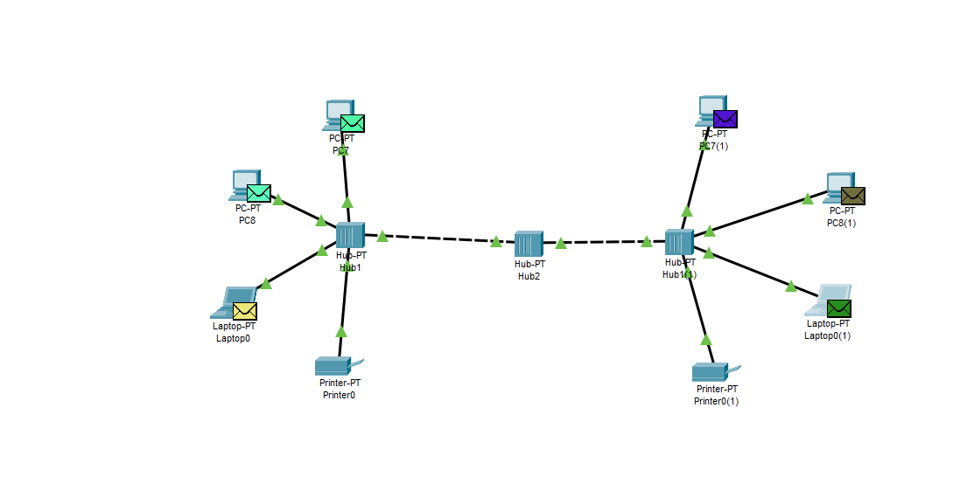
Рисунок 8 – Собрали сеть и пропинговали все пк

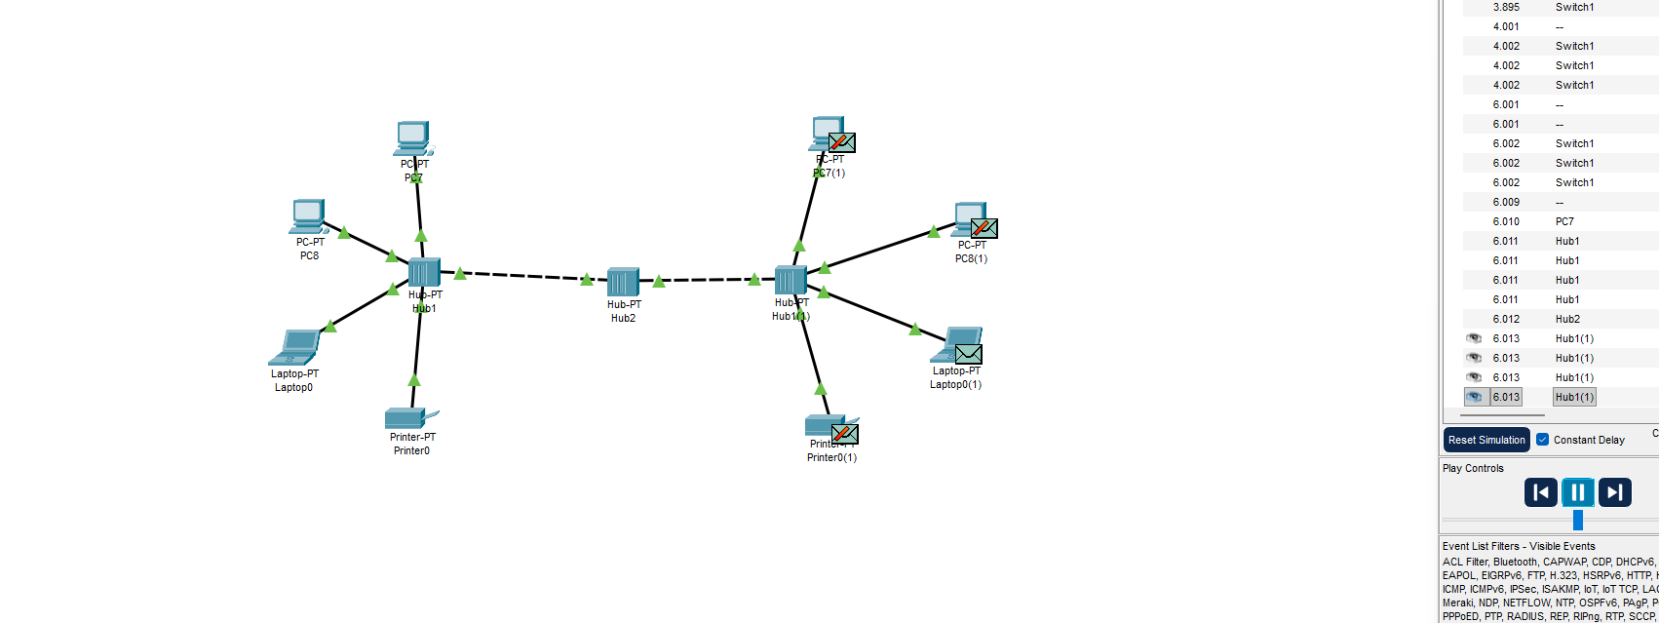
Рисунок 9 – Сообщение отправляется и доходит

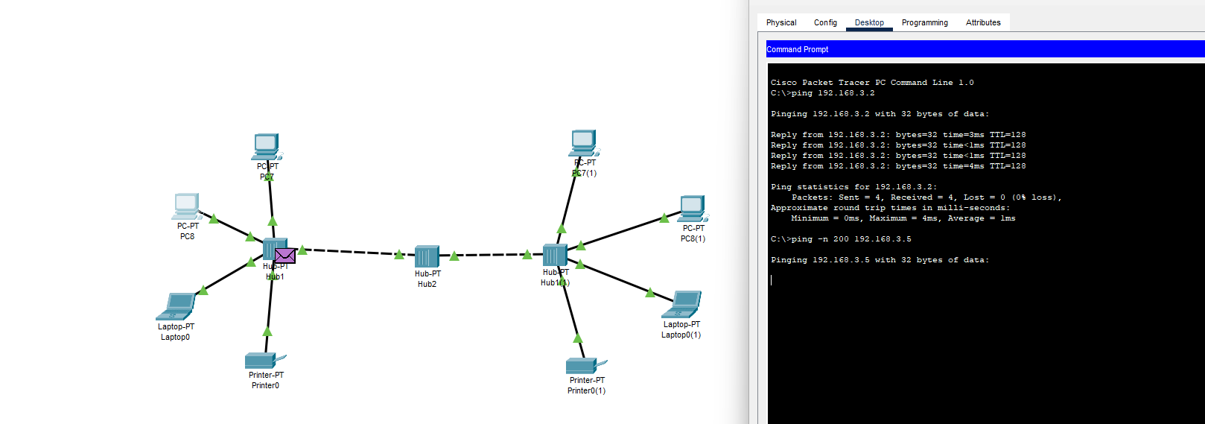
Рисунок 9 – отправка 200 эхо-запросов потерь нет

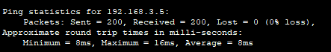
Рисунок 10 – Скорость отправки 200 пакетов

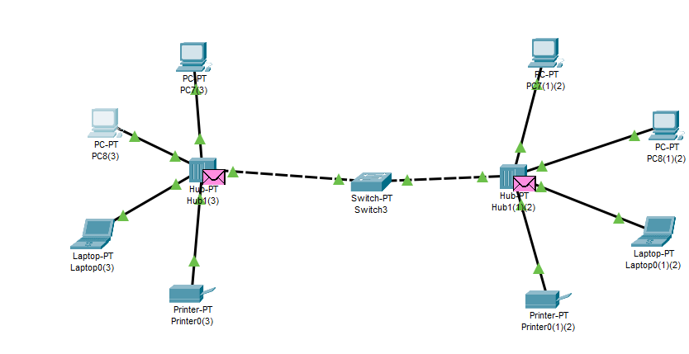
Рисунок 11 – Отправка 200 пакетов, но по центру свич, вместо хаба

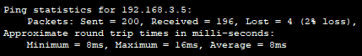
Рисунок 12 – Скорость отправки 200 пакетов через свич

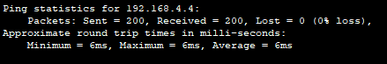

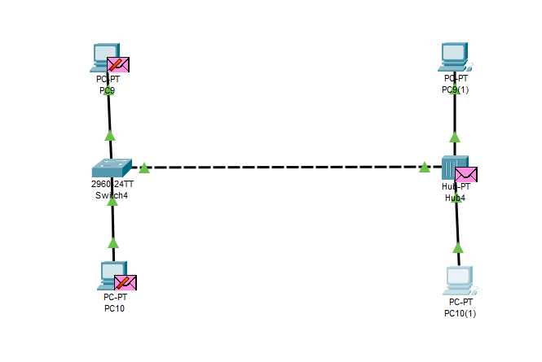
Рисунок 13 – Пропинговали ПК и собрали КС

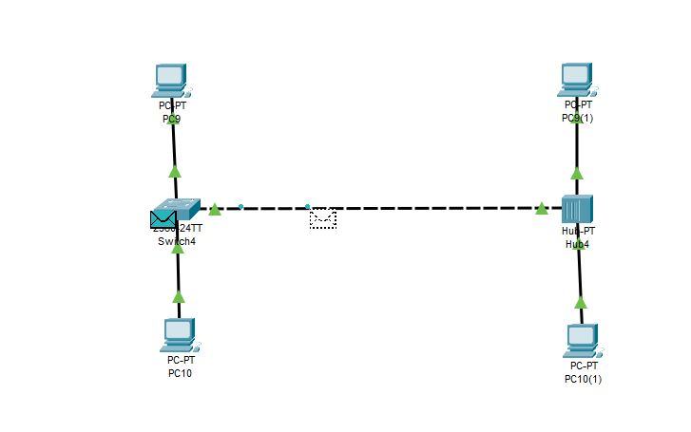
Рисунок 14 – КС работает, пакеты доходят до получателя


Для проверки провёл через КС 200 пакетов, потерь нет – сеть работает

Ответы на вопросы
- Достоинства звезды: Надежность (обрыв кабеля не рушит всю сеть), простота поиска проблем и подключения новых устройств.
- Недостатки звезды: Зависимость от центра (если хаб/свитч сломается — сеть не работает), больший расход кабеля.
- Особенности с Hub: умножает трафик (шлет данные всем подряд), из-за этого падает скорость и много коллизий. Дешево, но неэффективно.
- Особенности со Switch: Умный — шлет данные только тому, кому нужно. Высокая скорость, нет коллизий, безопаснее.
- Способы передачи данных: одному, всем, группе.

